Collège des Dominicaines de notre Dame de la Délivrande – Araya-
Classe : CM2 Avril 2020 – 1ère semaine
Nom : ________________________

Leçon 45 : Constructions géométriques autour du cercle
-Visionner attentivement les vidéos suivantes :
https://www.youtube.com/watch?v=mz4DpA-7Sfw
https://www.youtube.com/watch?v=0wiVts7MmLw

-Applications directes : Effectuer les exercices du fichier page 110-111 les numéros 1-2-3-4-5 + je revise +
- Exercice 1 : Reproduire cette figure en vraie grandeur :

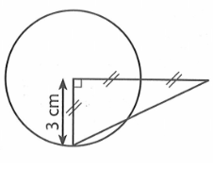

Exercice 2 :
- Tracer un rectangle ABCD de 8 centimètres de longueur et de 6 centimètres de largeur.
- Tracer les deux diagonales de ce rectangle.
- Soit O le point d’intersection des deux diagonales .Tracer le cercle ayant pour centre le point O et passant par le point A. Que remarques – tu ?
- Tracer la droite perpendiculaire à (AC) et passant par le point O.

